**Week 3 2015 inleveren : PREZI incl. filmpje  
Je zet een WORD document in VIBE(werkruimte>SLB>portfolio) met daarin 2 url’s**

**Hoe? Zo:**

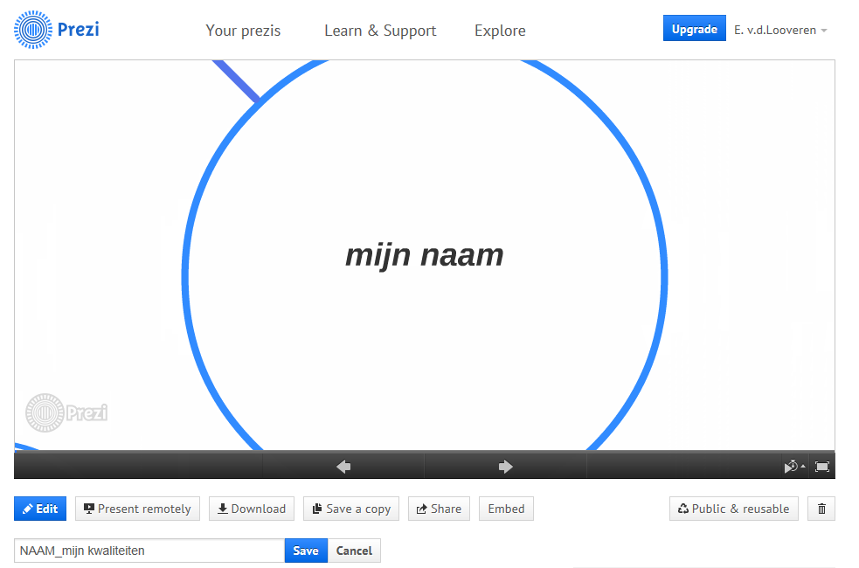

Naam van je PREZI:

“PREZI “JE NAAM_mijn kwaliteiten”

Kies in prezi: share>

**Kopieer de link** 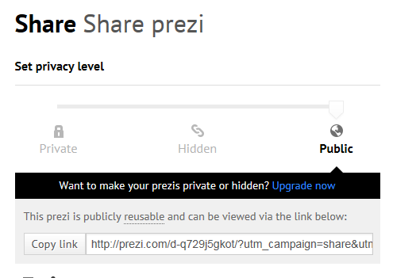

* **Je plakt de url van prezi in word**

**Daarna ga je naar je youtube filmpje**

**Zet dit op: verborgen**

**Kopieer de link en plak die ook in het word document.**

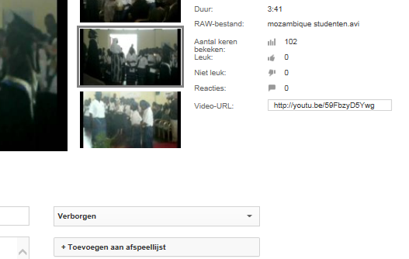

**Zorg dat youtube filmpje staat op : “verborgen” (dus niet prive of openbaar)**

**Zet dit word document in VIBE in je (openbare**) werkplaats>portfolio>SLB met de naam:   
**“ combi_SLB kwaliteiten_je naam_ LOO**”